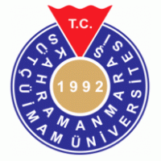

**T.C**

**KAHRAMANMARAŞ SÜTÇÜ İMAM ÜNİVERSİTESİ**

**MÜHENDİSLİK MİMARLIK FAKÜLTESİ**

**ÇEVRE MÜHENDİSLİĞİ BÖLÜMÜ**

**KONU**

**HAZIRLAYAN**

**DANIŞMAN**

KAHRAMANMARAŞ 2021